Guía2. Desarrollo Proyecto APT
Asignatura Capstone

Portada
Proyecto | FeriaPlace: aplicación web para gestionar los puestos de ferias de temporada
Estudiante | Bastian Reyes (proyecto individual autorizado por Jefatura de Carrera)
RUT | 20.533.576-5
Carrera / Sede | Ingeniería en Informática · Maipú
Asignatura / Sección | Capstone (PTY4614) · 010V
Docente | Reginaldo del Carmen Salinas Bruna
Entrega | Informe de avance Fase 2 · 15-10-2026 · Versión corregida 03-11-2026 (incorpora la retroalimentación docente; ver sección 11)
Repositorio | https://github.com/bastian380/eriaplace-fase1

Índice
1. Resumen avance Proyecto APT (objetivos, metodología y evidencias)
2. Monitoreo del Plan de Trabajo
3. Ajustes a partir del monitoreo
4. Abstract (español)
5. Abstract (English)
6. Individual conclusions
7. Reflection
8. Declaración de uso de inteligencia artificial
9. Referencias
10. Anexo de evidencias: caso de uso demostrable
11. Registro de cambios de la versión corregida

1. Resumen avance Proyecto APT
A continuación, encontrarás distintos campos que deberás completar con la información solicitada.

Resumen de avance proyecto APT | A la fecha, FeriaPlace funciona de punta a punta en el computador del estudiante. Se completaron las actividades de Fase 1 (levantamiento, modelo entidad-relación y arquitectura) y la mayor parte del desarrollo de módulos. La trazabilidad de la Ficha de Avance 04 (08-10-2026) reconoce un 87,5 % de la versión 1.0. La cifra se obtiene sumando, para las 10 funcionalidades F01 a F10, su peso multiplicado por su nivel de cumplimiento (terminada y comprobada = 100 %, parcial = 50 %, iniciada no funcional = 25 %, no iniciada = 0 %); los pesos suman 100 %. Las 8 funcionalidades terminadas (F01 a F08) aportan 80 puntos porcentuales; F09, reporte de ocupación (peso 10 %), estaba parcial y aporta 10 × 50 % = 5 pp; y F10, pruebas e instalación (peso 10 %), estaba iniciada y aporta 10 × 25 % = 2,5 pp: 80 + 5 + 2,5 = 87,5 %. El detalle está en la Tabla 1 (sección 2). Con los mismos pesos, la Ficha 05 (26-10-2026) reconoce un 95 %.  Actividades realizadas: registro e inicio de sesión con roles (sesiones con JWT y contraseñas almacenadas como hash con bcrypt); aprobación de cuentas nuevas por el administrador; gestión de ferias de temporada con fechas de inicio y cierre, horario, precio por puesto y calendario mensual; plano tipo croquis con puestos y elementos (escenario, baños, pasillos, flechas) que se pueden mover y redimensionar; mapa de Santiago por comunas con la ubicación de cada feria; solicitud de puesto y asignación con transacción y bloqueo de fila; salidas "Mis solicitudes" e historial; y registro manual del pago de cada puesto, sin pagos reales ni recaudación.  Estado de los objetivos específicos:  1) Modelo de datos escalable: cumplido (5 tablas y migraciones 001 a 005 sin pérdida de datos).  2) Arquitectura frontend, API REST y base de datos: cumplido (Node.js con Express, MySQL 8, HTML/CSS/JS).  3) Ferias con plano editable y mapa por comunas: cumplido.  4) Solicitudes con validación de disponibilidad: cumplido y comprobado. La asignación usa SELECT ... FOR UPDATE dentro de una transacción (Oracle, s.f.); las pruebas de concurrencia del 03-11-2026 demuestran que, si dos asignaciones del mismo puesto llegan al mismo tiempo, solo una se confirma (evidencia E6).  5) Precio referencial y marca manual de pago: cumplido.  6) Reportes de ocupación: parcial al 15-10-2026; cumplido en la iteración 05 (versión del 20-10-2026) con el reporte por feria, su exportación a CSV y gráficos (pruebas 10 y 11). El 03-11-2026 se corrigió que el reporte en pantalla mostraba "cobrado $0" hasta recargar después de marcar un pago (capturas V2-11 y V2-12).
Objetivos | Sin ajustes al objetivo general ni a los objetivos específicos definidos en la guía 1.5. El ajuste está en el alcance de la versión 1.0 (detallado en la sección 3): el objetivo 5 se mantiene como registro manual del pago y los pagos reales en línea quedan para una etapa posterior. Estos cambios de alcance se presentarán al docente para su confirmación en la revisión de la Semana 12 (Tabla 2).
Metodología | Se mantiene la metodología ágil incremental e iterativa inspirada en Scrum (Schwaber y Sutherland, 2020), con tres ajustes:  1) Cada iteración se cierra con una ficha de avance del taller (Fichas 01 a 04, entre el 11-09 y el 08-10-2026), lo que dejó ciclos de una o dos semanas en lugar de sprints fijos de 2 semanas. Cada iteración termina con un incremento demostrable y su ficha como registro.  2) Las pruebas dejan de concentrarse al final (S14 a S16): se adelantan las pruebas automatizadas de la API y se mantiene un recorrido completo probado a mano después de cada cambio grande, porque la falta de pruebas era el principal riesgo para la versión 1.0. Resultado: 21 pruebas automáticas que se ejecutan con un solo comando (npm test, con el ejecutor de pruebas de Node.js; OpenJS Foundation, s.f.-b): 13 aprobadas el 26-10-2026 y 8 nuevas de concurrencia y rechazo agregadas el 03-11-2026, con 21 de 21 aprobadas.  3) Avance medido con pesos: cada funcionalidad de la versión 1.0 tiene un peso fijo y el avance es la suma de peso × nivel de cumplimiento, contando como terminada solo una funcionalidad comprobada con evidencia (prueba o captura). Es la forma de aplicar la idea de incremento "terminado" de Scrum (Schwaber y Sutherland, 2020). Los pesos no se cambian para subir el avance.  Prácticas que se mantienen: control de versiones en Git, migraciones de base de datos que se pueden ejecutar varias veces sin dañar datos, respaldo de la base y del proyecto antes de cada cambio grande, y documentación progresiva (README con guía "Instalar desde cero" e historial de cambios).
Evidencias de avance | E1. Modelo de datos implementado y arquitectura. Fase 2/Evidencias Grupales/Evidencia_Modelo_Datos_y_Arquitectura_FeriaPlace.docx: diagrama entidad-relación de la base real (usuario, feria, puesto, elemento_plano y solicitud), diccionario de datos, cambios respecto del modelo inicial de Fase 1 y diagrama de arquitectura en capas. Se respalda en aplicacion-feriaplace/database/schema.sql. Da cuenta de las competencias de modelos de datos y de modelo arquitectónico.  E2. Aplicación funcionando. Carpeta aplicacion-feriaplace: backend en Node.js con Express (backend/src/routes) y frontend en HTML, CSS y JavaScript (public). Muestra la solución construida e integrada.  E3. Consultas y rutinas SQL críticas. backend/src/routes/solicitudes.js, PUT /api/solicitudes/:id/asignar: dentro de una transacción bloquea la solicitud y el puesto con SELECT ... FOR UPDATE (lectura con bloqueo de InnoDB; Oracle, s.f.), verifica que el puesto siga disponible y sea de la misma feria, calcula el monto y confirma; si algo falla hace rollback. Esta es la protección implementada; que efectivamente impide dar el mismo puesto dos veces se comprobó con las pruebas de concurrencia de la evidencia E6.  E4. Control del proyecto. Fase 2/Fichas de avance (Fichas 01 a 05), con la trazabilidad por pesos que da el 87,5 % (Ficha 04) y el 95 % (Ficha 05); el cálculo está en la Tabla 1 y el calendario de cierre en la Tabla 2.  E5. Caso de uso demostrable (Anexo, sección 10). Recorrido "Solicitar y asignar un puesto" con el ingreso, el procesamiento y la salida de datos, respaldado por capturas reales de la aplicación (carpeta Fase 2/Evidencias Grupales/capturas-caso-de-uso).  E6. Pruebas automáticas de concurrencia y rechazo. backend/test/seguridad.test.js (8 pruebas, 03-11-2026): dos asignaciones simultáneas del mismo puesto repetidas en 10 rondas (siempre una responde 200 y la otra 409, y en la base queda una sola solicitud confirmada por puesto); una misma solicitud asignada a la vez a dos puestos; espera de la segunda transacción mientras la fila está bloqueada; rechazos 401 sin sesión, 403 por rol, 403 por cuenta pendiente y 409 por puesto ocupado. Como control, al quitar temporalmente FOR UPDATE las tres pruebas de concurrencia fallan (dos asignaciones reciben 200), lo que muestra que las pruebas detectan la falla. Resultado: 21 de 21 aprobadas (Tabla 3, capturas V2-14 y V2-15, evidencia-npm-test-21-pruebas.txt).  E7. Comprobación directa en MySQL. Consulta del caso de uso ejecutada en MySQL 8.0 el 03-11-2026 tras repetir el recorrido CU-01 en una instalación desde cero: la solicitud queda confirmada, el puesto A3 ocupado, monto 150000 y estado_pago pagado; ningún puesto tiene más de una asignación confirmada; y la contraseña se guarda como hash bcrypt de 60 caracteres (captura V2-13, evidencia-consulta-mysql-CU01.txt).  Resguardo de la calidad: contraseñas almacenadas como hash con bcrypt, una función de hash con sal y costo ajustable que no se puede revertir, solo comparar (Provos y Mazières, 1999; OWASP Foundation, s.f.), y sesiones con JWT firmados (Jones et al., 2015); permisos por rol en cada ruta de la API, comprobados con pruebas de rechazo (E6); validación de datos en el servidor; transacciones en las operaciones que tocan varias tablas; cuentas nuevas que requieren aprobación; migraciones idempotentes; credenciales fuera del repositorio (.env); y control de versiones en GitHub.
2. Monitoreo del Plan de Trabajo
Examina cuidadosamente tu plan de trabajo, enfocándote especialmente en la columna de estado de avance y ajustes.

Plan de Trabajo
Competencia o unidades de competencias | Actividades | Recursos | Duración de la actividad | Responsable | Observaciones | Estado de avance | Ajustes
Ofrecer propuestas de solución informática de acuerdo con los requerimientos de la organización. | Levantamiento y propuesta de solución | Computador, internet, investigación de referentes. | 2 semanas (S1-S2) | Bastian Reyes | Facilitador: idea definida. Obstaculizador: sin una feria real; se usa un caso simulado (Feria Navideña de Peñalolén). | Completado / Ajustada | El enfoque pasó de ferias libres a ferias de temporada.
Construir modelos de datos escalables para soportar los requerimientos de la organización. | Diseño y validación del modelo entidad-relación | Herramienta de modelado, MySQL. | 2 semanas (S3-S4) | Bastian Reyes | Obstaculizador: menor experiencia en modelamiento; se mitigó validando con casos concretos. | Completado | El modelo creció con elemento_plano, fechas, precios, pago y estado de cuenta, mediante migraciones 001 a 005.
Construir el modelo arquitectónico de una solución sistémica. | Definición de la arquitectura del sistema | Documentación de frameworks, diagramas. | 1 semana (S5) | Bastian Reyes | Facilitador: arquitecturas de referencia para aplicaciones web. | Completado / Ajustada | Se fijó Node.js, Express y MySQL (la presentación de Fase 1 decía Django y PostgreSQL). La publicación en internet se posterga.
Desarrollar una solución de software utilizando técnicas que sistematicen su desarrollo y mantenimiento. | Desarrollo de módulos del sistema | Entorno de desarrollo, Git, GitHub, asistente de IA como apoyo. | 6 semanas (S6-S11) | Bastian Reyes | Obstaculizador: plano visual; se partió con una grilla y evolucionó a un croquis. | En curso: 87,5 % (Ficha 04) y 95 % (Ficha 05); cálculo en la Tabla 1 | Se agregaron aprobación de cuentas, calendario, mapa por comunas, croquis con elementos, precio y pago manual. Se eliminó el pago en línea de la v1.0.
Programar consultas o rutinas para manipular información de una base de datos. | Implementación de consultas y rutinas | MySQL, entorno de pruebas. | 5 semanas (S9-S13) | Bastian Reyes | Se priorizaron las consultas críticas (disponibilidad y asignación). | Completado (con una semana de retraso) | Hechas: asignación con FOR UPDATE, listados por usuario y estado, totales cobrado y por cobrar, reporte de ocupación por feria y exportación a CSV (20-10-2026), comprobados con pruebas y con consulta directa en MySQL (03-11-2026).
Transversal (todas las competencias) | Pruebas integrales y corrección de errores | Casos de prueba, checklist, pruebas automatizadas de la API. | 3 semanas (S14-S16) | Bastian Reyes | Facilitador: recorrido completo probado a mano el 06-10-2026 (21 capturas). | Ajustada / En curso | Se adelantaron: 13 pruebas al 26-10-2026 y 8 de concurrencia, permisos, cuenta pendiente y puesto ocupado al 03-11-2026 (21 de 21 aprobadas). Instalación desde cero comprobada en un equipo limpio el 26-10-2026. Falta la instalación en un computador distinto al del estudiante y la prueba con usuarios (Tabla 2).
Transversal (todas las competencias) | Documentación de avance Fase 2 (2.1 a 2.4) y exposición con caso de uso | Pautas de Fase 2, GitHub, capturas. | S9-S10 | Bastian Reyes | Obstaculizador: no se revisó la pauta antes de la exposición de la Semana 10 (14-10-2026). | Completado (regularizado el 15-10-2026) | Actividad nueva. La exposición de la Semana 10 ya se realizó (14-10-2026) sin esta documentación; los documentos 2.1 a 2.4 se completaron y subieron el 15-10-2026, y el caso de uso se demostró después, con capturas, en la Ficha 05 (Semana 11, 26-10-2026).
Transversal (todas las competencias) | Documentación final y cierre | Plantilla de informe, herramienta de presentación. | S13 a S16 (entrega académica en la Semana 16) | Bastian Reyes | Facilitador: documentación progresiva (README, historial de cambios y fichas). | Reprogramado / En curso | Se adelanta: el cierre estaba previsto para S17 y S18, después de la entrega académica de la Semana 16. Ahora termina en la Semana 16, según el calendario de cierre (Tabla 2).

Tabla 1. Cálculo del porcentaje de avance de la versión 1.0 (pesos de la Ficha 04, sin cambios).
Funcionalidad | Peso | Ficha 04 (08-10-2026): estado → aporte | Ficha 05 (26-10-2026): estado → aporte
F01 Registro, inicio de sesión y roles | 8 % | Terminada (100 %) → 8 pp | Terminada (100 %) → 8 pp
F02 Aprobación de cuentas nuevas | 7 % | Terminada (100 %) → 7 pp | Terminada (100 %) → 7 pp
F03 Gestión de ferias de temporada y calendario | 12 % | Terminada (100 %) → 12 pp | Terminada (100 %) → 12 pp
F04 Plano tipo croquis con puestos y elementos | 15 % | Terminada (100 %) → 15 pp | Terminada (100 %) → 15 pp
F05 Mapa de Santiago por comunas | 6 % | Terminada (100 %) → 6 pp | Terminada (100 %) → 6 pp
F06 Solicitud y asignación con validación de disponibilidad | 14 % | Terminada (100 %) → 14 pp | Terminada (100 %) → 14 pp
F07 Salidas: Mis solicitudes e historial | 8 % | Terminada (100 %) → 8 pp | Terminada (100 %) → 8 pp
F08 Precio referencial y marca manual de pago | 10 % | Terminada (100 %) → 10 pp | Terminada (100 %) → 10 pp
F09 Reporte de ocupación por feria | 10 % | Parcial (50 %) → 5 pp. Plano e historial sí; faltaba el reporte consolidado. | Terminada (100 %) → 10 pp. Reporte JSON y CSV con gráficos; pruebas 10 y 11.
F10 Pruebas integrales e instalación | 10 % | Iniciada no funcional (25 %) → 2,5 pp. Recorrido manual, sin pruebas automáticas. | Parcial (50 %) → 5 pp. 13 pruebas e instalación en equipo limpio; faltan usuarios reales, manual e instalación en otro PC.
Total | 100 % | 87,5 % | 95 %
Aporte = peso × cumplimiento (terminada y comprobada 100 %, parcial 50 %, iniciada no funcional 25 %, no iniciada 0 %). En la versión anterior se habló de "dos parciales": con precisión, F09 estaba parcial y F10 iniciada. Las 8 pruebas del 03-11-2026 no cambian el 95 %: F10 llega al 100 % recién con la instalación en otro computador, la prueba con usuarios y el manual.

3. Ajustes a partir del monitoreo
Profundiza en las observaciones de tu plan de trabajo. Analiza las actividades planificadas y señala qué aspectos facilitaron u obstaculizaron la ejecución del plan. Plantea cómo abordaste y/o abordarás los obstáculos. Por último, señala los ajustes que realizaste al plan de trabajo a partir de este análisis.

Factores que han facilitado y/o dificultado el desarrollo de mi plan de trabajo:
Facilitadores: un stack conocido y gratuito (Node.js, Express y MySQL); iteraciones cortas con ficha de avance, que obligan a mostrar algo funcionando en cada una; respaldos antes de cada cambio grande; trabajar en forma individual, sin depender de la coordinación de un equipo; y el uso de un asistente de IA (Claude; Anthropic, 2026) para acelerar la programación y la documentación, revisando cada resultado.
Dificultad 1. Cambios de alcance. Pasar de ferias libres a ferias de temporada cambió el modelo (fechas, precio, plano). Acción: se hizo con migraciones que no borran datos y se actualizó la guía 1.5.
Dificultad 2. Diferencia entre lo presentado y lo construido. La presentación de Fase 1 mostraba Django y PostgreSQL. Acción: se preparó la lista de cambios de las diapositivas al stack y enfoque reales.
Dificultad 3. La aplicación solo corre en el computador del estudiante. Acción: guía "Instalar desde cero" en el README, comprobada en un equipo limpio el 26-10-2026 y nuevamente el 03-11-2026 (npm run instalar y npm test); falta repetirla en un computador distinto al del estudiante (Semana 13, Tabla 2). Cada demostración lleva respaldo de la base y las capturas del recorrido.
Dificultad 4. Pauta de Fase 2 no revisada a tiempo. La exposición de la Semana 10 (14-10-2026) no incluyó lo pedido. Acción, siguiendo la retroalimentación del docente: completar 2.1 a 2.4, subirlos a Git y preparar el caso de uso. De ahora en adelante revisaré la pauta al inicio de cada semana.
Dificultad 5. Falta de pruebas automatizadas. Acción: se adelantaron en el plan. Hoy hay 21 pruebas aprobadas, incluidas las de concurrencia y rechazo pedidas en la retroalimentación (Tabla 3). Una protección implementada, como el bloqueo de fila, solo se da por garantizada cuando una prueba la ejercita y además falla si la protección se quita.
Dificultad 6. Cambios de alcance sin validación formal. Los ajustes (pagos manuales y publicación en internet postergada) se decidieron durante el desarrollo. Acción: presentarlos al docente en la revisión de la Semana 12 y registrar su respuesta en la ficha de esa semana; si alguno no se acepta, se reprograma dentro del calendario de cierre.

Actividades ajustadas o eliminadas:
1. Enfoque en ferias de temporada. Tienen fechas fijas, un plano y un organizador que cobra por puesto, lo que hace el proyecto más realista y demostrable. Las ferias recurrentes (por ejemplo, de verduras) quedan para después.
2. Stack Node.js, Express y MySQL. Permite usar JavaScript en el servidor y en la página, con documentación oficial completa (OpenJS Foundation, s.f.-a, s.f.-b), y ya estaba instalado y funcionando.
3. Pagos reales en línea eliminados de la v1.0. Una pasarela de pago exige contrato comercial y pruebas que no caben en el tiempo; se reemplazó por precio referencial y marca manual de pago.
4. Publicación en internet postergada. No es necesaria para demostrar el caso de uso; se reemplaza por una instalación probada en otro equipo.
5. Funcionalidades agregadas. Aprobación de cuentas (el organizador decide quién arrienda), calendario y mapa por comunas, con los límites comunales de la BCN dibujados con Leaflet (Biblioteca del Congreso Nacional de Chile, s.f.; Leaflet, s.f.), para encontrar la feria y croquis con elementos (para representar el recinto real).
6. Pruebas adelantadas. Las pruebas automatizadas pasan antes del cierre, porque un cambio nuevo podría romper algo que ya funcionaba sin que se note, y porque un incremento solo se considera terminado si cumple la definición de terminado (Schwaber y Sutherland, 2020).
7. Actividad nueva. Documentación de avance Fase 2 y caso de uso, que faltaron en la exposición de la Semana 10 (14-10-2026) y se entregaron el 15-10-2026.

Actividades que no has iniciado o están retrasadas:
Reporte de ocupación por feria (terminado con retraso). Motivo del retraso: se priorizaron la aprobación de cuentas y los pagos, que el flujo necesitaba primero. Resultado: el compromiso del 21-10-2026 se cumplió el 20-10-2026 con el reporte por feria, la exportación a CSV y gráficos. El 03-11-2026 se corrigió el refresco del reporte al marcar un pago (capturas V2-11 y V2-12).
Pruebas automatizadas (en curso, adelantadas). Estaban planificadas para S14 a S16. Se adelantaron: 21 pruebas aprobadas al 03-11-2026, que cubren aprobación, asignación simultánea y rechazo, ejecutables con un solo comando. Queda la prueba con usuarios (Semana 14).
Documentación de avance Fase 2 (regularizada). Motivo del retraso: no se revisó la pauta antes de la exposición. Estrategia aplicada: documentos completados y subidos al repositorio el 15-10-2026 y revisión de pautas al inicio de cada semana; esta versión corregida incorpora la retroalimentación del informe.
Documentación final y cierre (reprogramada). Estaba planificada para S17 y S18, después de la entrega académica de la Semana 16. Se reprogramó para terminar en la Semana 16 según el calendario de cierre (Tabla 2).

Tabla 2. Calendario de cierre, Semanas 12 a 16 (la Semana 16 es la entrega académica; no se planifica trabajo para las Semanas 17 y 18).
Semana y fechas | Actividad | Estado al 03-11-2026 | Evidencia de cierre
S12 · 02 al 06-11 | Pruebas automáticas de concurrencia, permisos, cuenta pendiente y puesto ocupado | Hecho (03-11) | backend/test/seguridad.test.js; evidencia-npm-test-21-pruebas.txt (21 de 21); capturas V2-14 y V2-15
S12 · 02 al 06-11 | Comprobación directa del caso de uso en MySQL | Hecho (03-11); se repite en la demostración | Captura V2-13 y evidencia-consulta-mysql-CU01.txt
S12 · 02 al 06-11 | Reporte de ocupación: corrección del refresco al marcar un pago | Hecho (03-11) | Capturas V2-11 y V2-12 (cobrado pasa de $0 a $150.000 sin recargar)
S12 · 02 al 06-11 | Confirmar con el docente los cambios de alcance (pagos manuales, publicación postergada) | Pendiente | Observación del docente registrada en la ficha de la Semana 12
S13 · 09 al 13-11 | Exportación del reporte a CSV abierta en Excel | Función hecha (prueba 11); falta la captura | Archivo reporte-ocupacion.csv y captura de Excel con la feria
S13 · 09 al 13-11 | Instalación en un computador distinto al del estudiante | Pendiente (equipo limpio comprobado el 26-10) | Salida de npm run instalar y npm test en ese equipo y captura del inicio de la app
S14 · 16 al 20-11 | Prueba con usuarios: feria simulada con un organizador y dos comerciantes | Pendiente | Registro de observaciones y cambios hechos o justificados
S14 · 16 al 20-11 | Manual de usuario (comerciante y administrador) | Pendiente | Manual en el repositorio, carpeta Fase 3
S15 · 23 al 27-11 | Informe final 2.6 y presentación | Pendiente | Borrador completo en GitHub, revisado contra la pauta
S16 · 30-11 al 04-12 | Entrega académica y demostración del caso de uso | Pendiente | Informe, presentación, repositorio etiquetado v1.0 y demostración con consulta en MySQL
La publicación en internet y los avisos por correo (compromisos de la Ficha 05) se hacen en la Semana 13 solo si el docente confirma que forman parte de la versión 1.0; si no, quedan como proyección.

4. Abstract (español)
FeriaPlace es una aplicación web para gestionar los puestos de ferias de temporada, como las navideñas. En esta fase se construyó la versión funcional del sistema con Node.js, Express y MySQL: el administrador crea cada feria con sus fechas, precio por puesto, ubicación en un mapa de Santiago por comunas y un plano tipo croquis; aprueba las cuentas de los comerciantes; asigna los puestos solicitados mediante una transacción con bloqueo de fila, y pruebas de concurrencia comprueban que dos comerciantes no obtienen el mismo puesto aunque las asignaciones lleguen al mismo tiempo; y registra manualmente si cada puesto fue pagado, sin manejar pagos reales. Con funcionalidades ponderadas por peso, el avance de la versión 1.0 es de 87,5 % en la Ficha 04 y de 95 % en la Ficha 05. El monitoreo del plan llevó a ajustar el alcance (pagos en línea y publicación en internet postergados), adelantar las pruebas automatizadas y regularizar la documentación de avance. El reporte de ocupación ya está terminado y hay 21 pruebas automáticas aprobadas. Lo pendiente es la instalación en otro computador, la prueba con usuarios, el manual y el informe final, organizados en un calendario de cierre que termina con la entrega de la Semana 16.

5. Abstract (English)
FeriaPlace is a web application for managing stalls at seasonal fairs, such as Christmas fairs. In this phase, the working version of the system was built with Node.js, Express and MySQL. The administrator creates each fair with its dates, price per stall, location on a map of Santiago divided by districts and a floor plan; approves vendor accounts; assigns the requested stalls through a database transaction with row locking, and concurrency tests confirm that two vendors cannot get the same stall even when both assignments arrive at the same time; and manually records whether each stall has been paid, without handling real payments. With features weighted by importance, progress towards version 1.0 is 87.5% in progress report 04 and 95% in progress report 05. Monitoring the work plan led to adjusting the scope (online payments and internet deployment were postponed), moving automated testing earlier and catching up on the progress documentation. The occupancy report is finished and 21 automated tests pass. The remaining work is installation on another computer, a test with users, the user manual and the final report, organised in a closing schedule that ends with the week 16 submission.

6. Individual conclusions
At this stage FeriaPlace already works from end to end: a fair can be created with its floor plan, vendors can request an account and a stall, and the administrator can approve, assign and record payments. The most important technical result is the stall assignment, which uses a transaction with row locking. Concurrency tests showed that when two assignments for the same stall arrive at the same time, only one succeeds, and that the tests fail if the lock is removed.
Monitoring the plan showed that development is ahead of schedule, while reporting, testing and documentation are behind. Reducing the scope of version 1.0 was the right decision, because it keeps the project achievable before the academic deadline in week 16. The occupancy report and the automated tests are now done; the remaining priorities are installation on another computer, a test with users and the final report.

7. Reflection
This phase taught me that a working application is not enough if the evidence is not delivered as requested. I focused on programming and did not read the Phase 2 guidelines before my presentation, and the grade showed it. From now on I will review each guideline at the start of the week and keep my repository updated before every presentation.
I also learned to change the plan when reality required it: I added account approval and a floor plan editor because the organizer needs them, and I postponed online payments because they did not fit in the time available. Using an AI assistant helped me move faster, but it made me responsible for understanding and checking every change before accepting it. The feedback on this report also taught me that implementing a protection is not the same as proving it: the row lock only became a guarantee when a test showed that it works and that the test fails without it.

8. Declaración de uso de inteligencia artificial
En el desarrollo de FeriaPlace utilicé un asistente de inteligencia artificial (Claude, de Anthropic). Lo usé principalmente en dos partes del proyecto: el mapa de Santiago dividido por comunas y la creación de la base de datos en MySQL, donde me guió paso a paso hasta dejarlas funcionando.
También lo usé como apoyo para entender errores y para preparar borradores de los documentos de Fase 2, que revisé y aprobé antes de entregarlos.
En la versión corregida (03-11-2026) lo usé para redactar las pruebas automáticas de concurrencia y rechazo, corregir el refresco del reporte y ajustar este informe según la retroalimentación docente. Ejecuté las pruebas, revisé sus resultados y la consulta en MySQL, y validé cada cambio antes de incorporarlo.
Las decisiones del proyecto son mías: el enfoque en ferias de temporada, el alcance de la versión 1.0, lo que se posterga y las prioridades del plan de trabajo. También probé el funcionamiento de la aplicación y soy responsable del resultado entregado.

9. Referencias
Anthropic. (2026). Claude [Modelo de lenguaje de gran tamaño]. https://claude.ai
Biblioteca del Congreso Nacional de Chile. (s.f.). Mapas vectoriales: límites comunales. https://www.bcn.cl/siit/mapas_vectoriales
Jones, M., Bradley, J. y Sakimura, N. (2015). JSON Web Token (JWT) (RFC 7519). Internet Engineering Task Force. https://www.rfc-editor.org/rfc/rfc7519
Leaflet. (s.f.). Leaflet 1.9 API reference. https://leafletjs.com/reference.html
OpenJS Foundation. (s.f.-a). Express 4.x API reference. https://expressjs.com/en/4x/api.html
OpenJS Foundation. (s.f.-b). Node.js documentation (incluye el ejecutor de pruebas node:test). https://nodejs.org/docs/latest/api/
Oracle. (s.f.). MySQL 8.4 Reference Manual: Locking reads. https://dev.mysql.com/doc/refman/8.4/en/innodb-locking-reads.html
OWASP Foundation. (s.f.). Password storage cheat sheet. OWASP Cheat Sheet Series. https://cheatsheetseries.owasp.org/cheatsheets/Password_Storage_Cheat_Sheet.html
Provos, N. y Mazières, D. (1999). A future-adaptable password scheme. En Proceedings of the 1999 USENIX Annual Technical Conference, FREENIX Track (pp. 81-91). USENIX Association. https://www.usenix.org/legacy/events/usenix99/provos.html
Schwaber, K. y Sutherland, J. (2020). La Guía Scrum. https://scrumguides.org

10. Anexo de evidencias: caso de uso demostrable
Caso de uso CU-01: Solicitar y asignar un puesto en una feria de temporada. Actores: comerciante y administrador. Precondición: el administrador creó y publicó la "Feria Navideña de Peñalolén" (01-12-2026 al 24-12-2026, 12 puestos, precio base $150.000) y armó su croquis. Resultado esperado: el puesto A3 queda ocupado, asignado a la comerciante, con monto $150.000 y pago registrado.
Las capturas 08 a 20 son de la aplicación real, tomadas en el recorrido completo del 06-10-2026 (carpeta Fase 2/Evidencias Grupales/capturas-caso-de-uso, numeradas como en el recorrido). Las capturas V2-11 a V2-15 de la versión corregida (03-11-2026) se tomaron al repetir el CU-01 con los mismos datos en una instalación desde cero (MySQL 8.0) y van al final del anexo.

Etapa | Qué ocurre en el sistema | Datos y reglas | Evidencia
Ingreso | La comerciante crea su cuenta contando qué quiere vender. Luego elige el puesto A3 en el plano y envía la solicitud con su rubro y un comentario. | POST /api/auth/registro guarda el usuario con estado "pendiente" y el hash bcrypt de la contraseña (nunca la contraseña). POST /api/solicitudes exige rubro, cuenta aprobada y feria publicada. | Capturas 08, 09, 14 y 15
Procesamiento | El administrador aprueba la cuenta y asigna el puesto A3 a la solicitud pendiente. Después marca el pago como recibido. | PUT /api/usuarios/:id/aprobar. PUT /api/solicitudes/:id/asignar: transacción con SELECT ... FOR UPDATE sobre la solicitud y el puesto; puesto pasa a "ocupado", solicitud a "confirmada", monto = precio del puesto o precio base. PUT /api/solicitudes/:id/pago cambia estado_pago a "pagado". | Capturas 11, 12, 16, 17 y 18
Salida | El administrador ve lo cobrado ($150.000) y el historial. La comerciante ve en "Mis solicitudes" el puesto A3, confirmado y pagado. En el plano público, A3 aparece ocupado (gris). | GET /api/solicitudes (historial y pagos), GET /api/solicitudes/mias y GET /api/ferias/:id (plano con estado de cada puesto). | Capturas 18, 19 y 20
Comprobación | Lo mostrado en pantalla coincide con lo guardado en la base de datos. | SELECT s.estado, p.codigo, p.estado, s.monto, s.estado_pago FROM solicitud s JOIN puesto p ON p.id = s.puesto_id JOIN usuario u ON u.id = s.usuario_id WHERE u.email = '<correo de la comerciante>'; | Captura V2-13 (03-11-2026): solicitud confirmada, A3 ocupado, monto 150000, estado_pago pagado; ningún puesto con más de una asignación
Alternativas de rechazo | Se intenta asignar el mismo puesto dos veces a la vez, actuar sin permisos, pedir un puesto con la cuenta pendiente o pedir un puesto ocupado. | 401 sin sesión o con token falso; 403 si un comerciante usa acciones del administrador; 403 si la cuenta no está aprobada; 409 si el puesto está ocupado; 200 y 409 en asignaciones simultáneas. | Tabla 3 y capturas V2-14 y V2-15
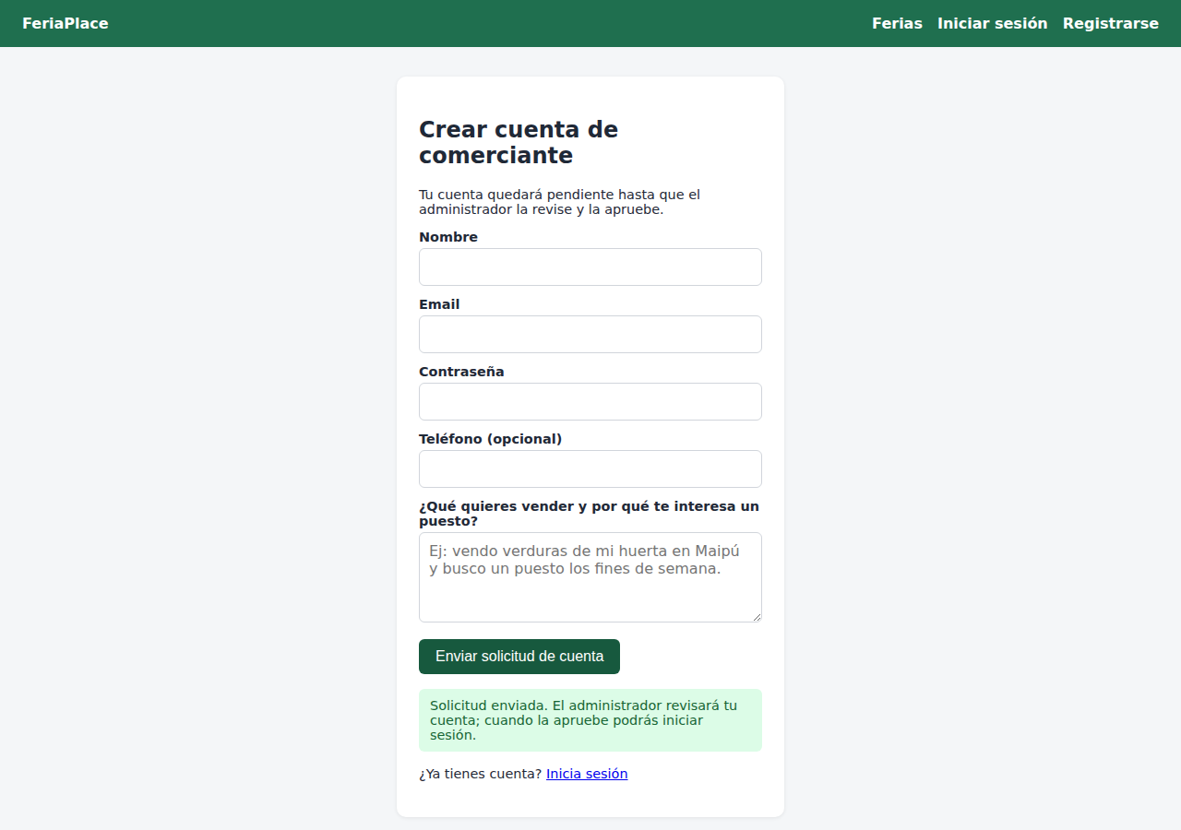
Captura 08. Ingreso: la comerciante pide su cuenta; queda pendiente de aprobación.
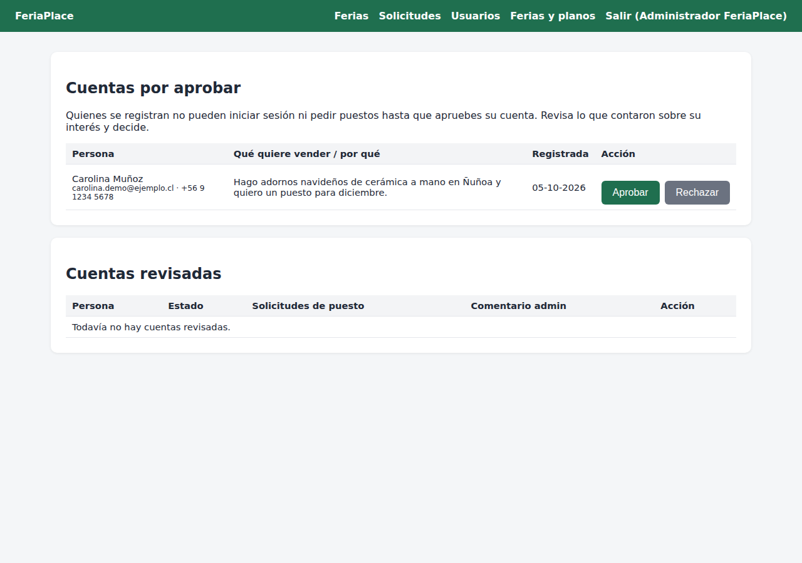
Captura 11. Procesamiento: el administrador ve la cuenta por aprobar con lo que la persona contó.
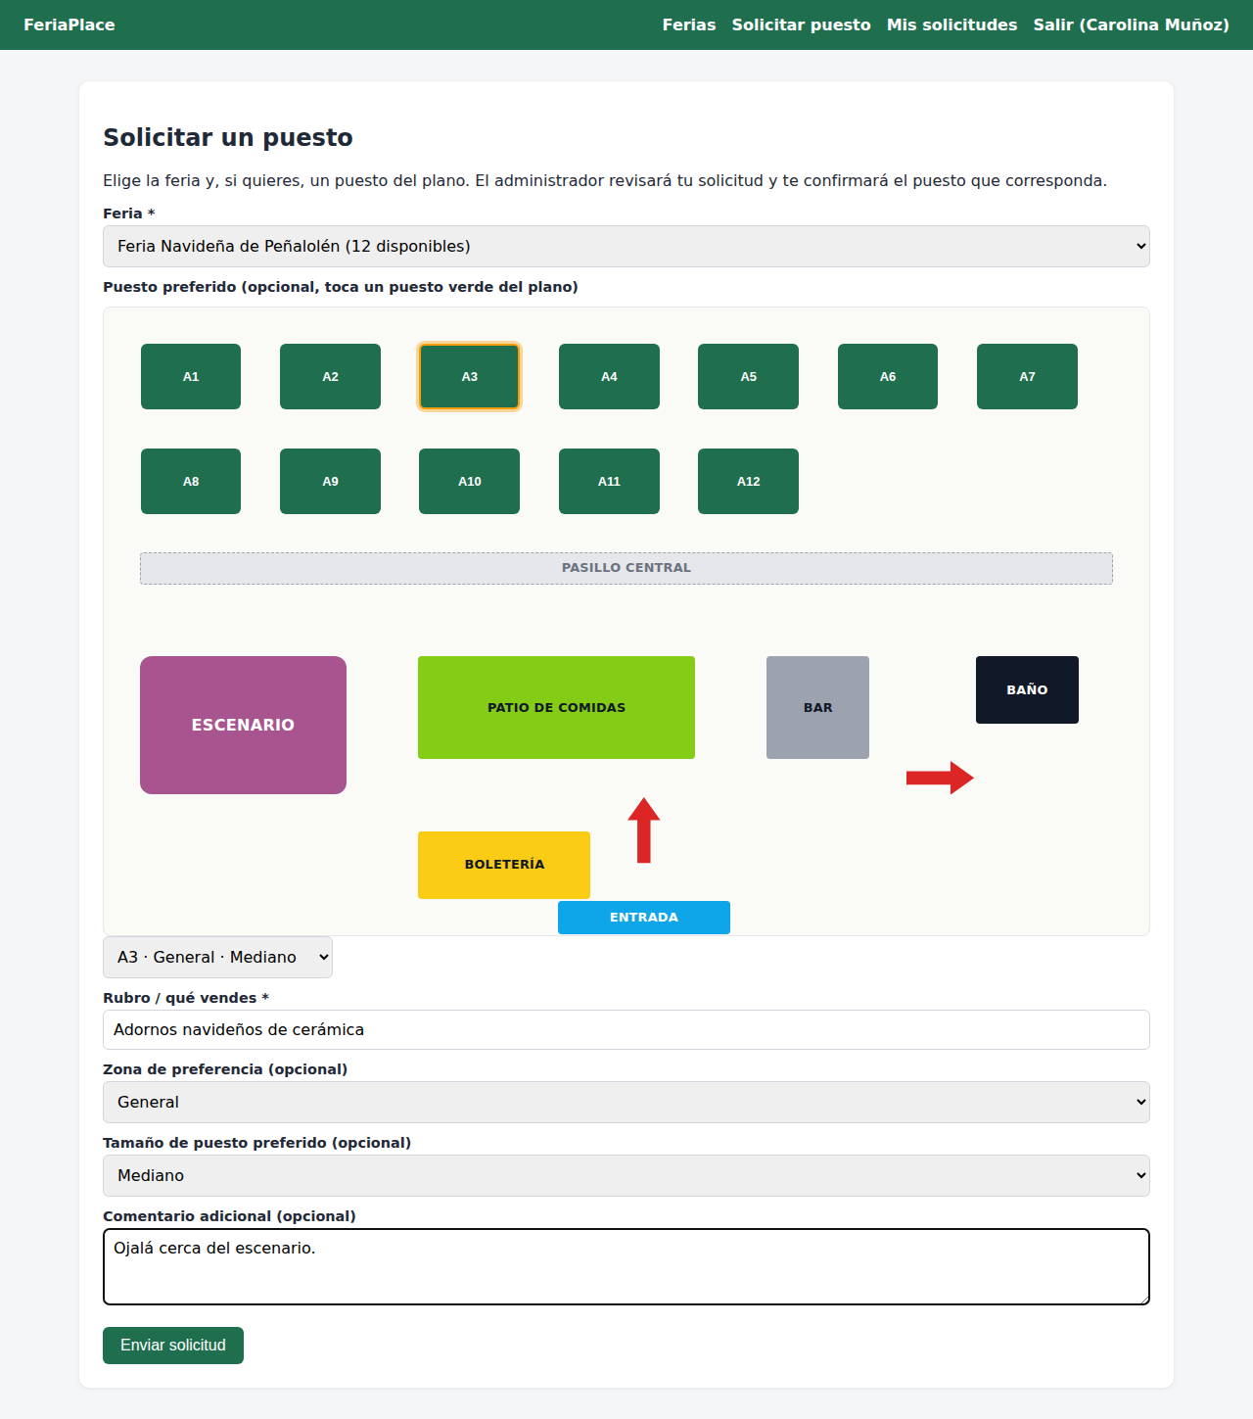
Captura 14. Ingreso: la comerciante elige el puesto A3 y completa su solicitud.
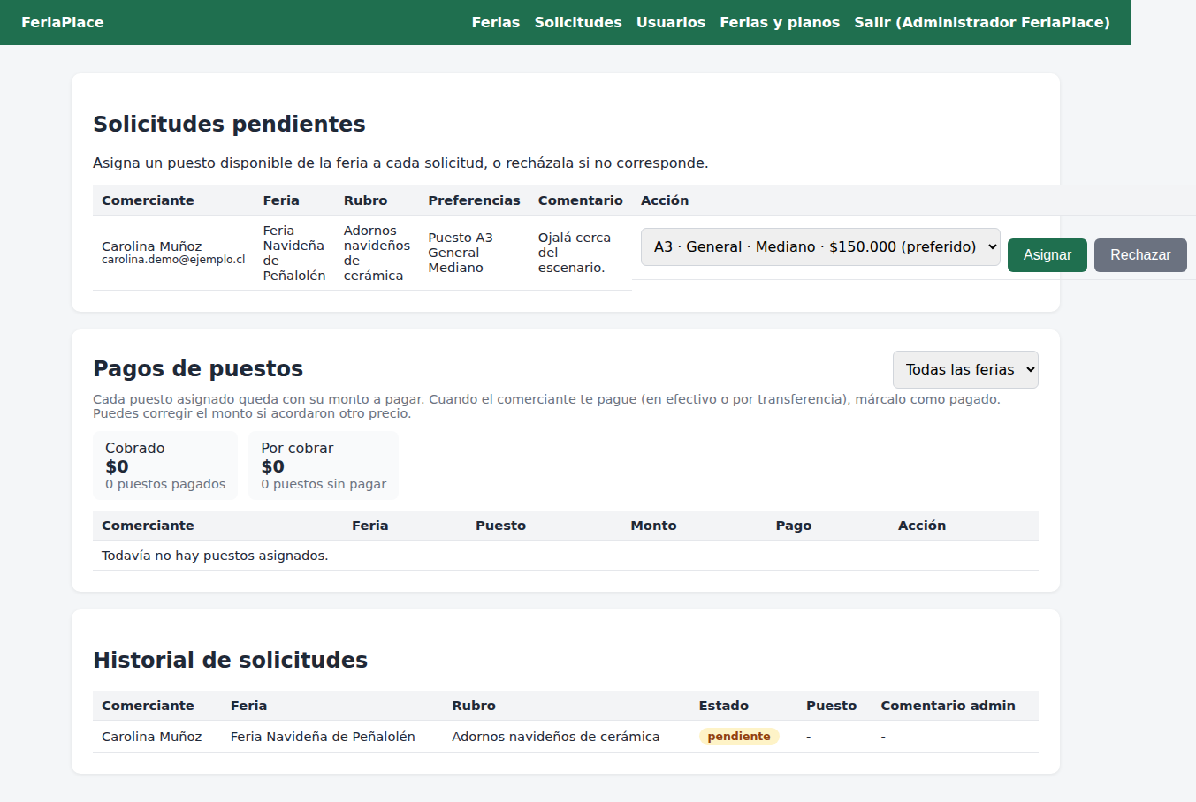
Captura 16. Procesamiento: la solicitud pendiente muestra solo puestos libres, con A3 marcado como preferido.
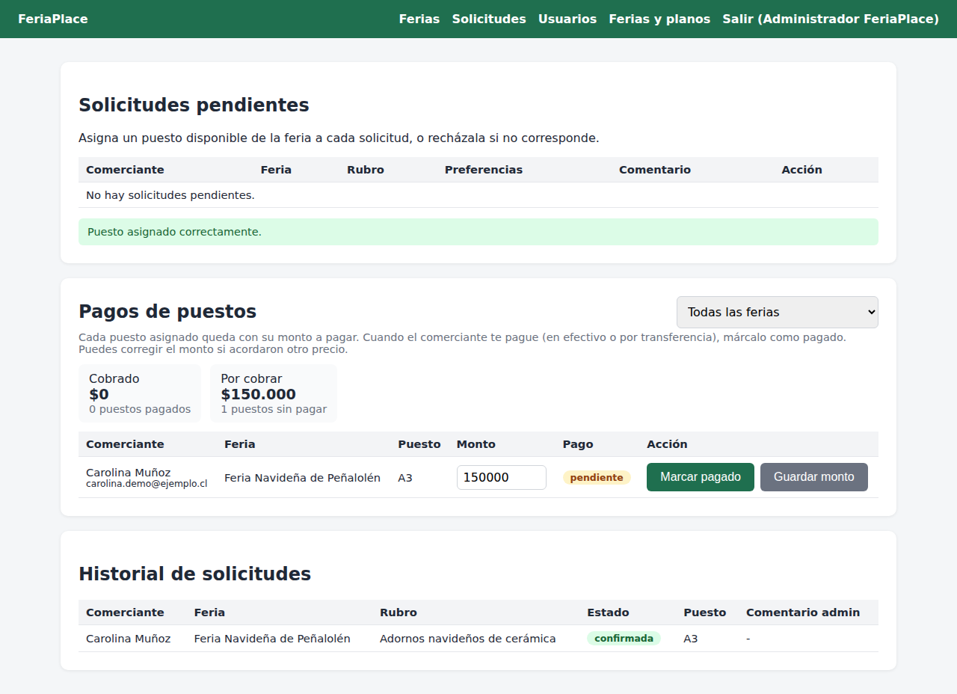
Captura 17. Procesamiento: puesto asignado; la solicitud queda confirmada con $150.000 y pago pendiente.
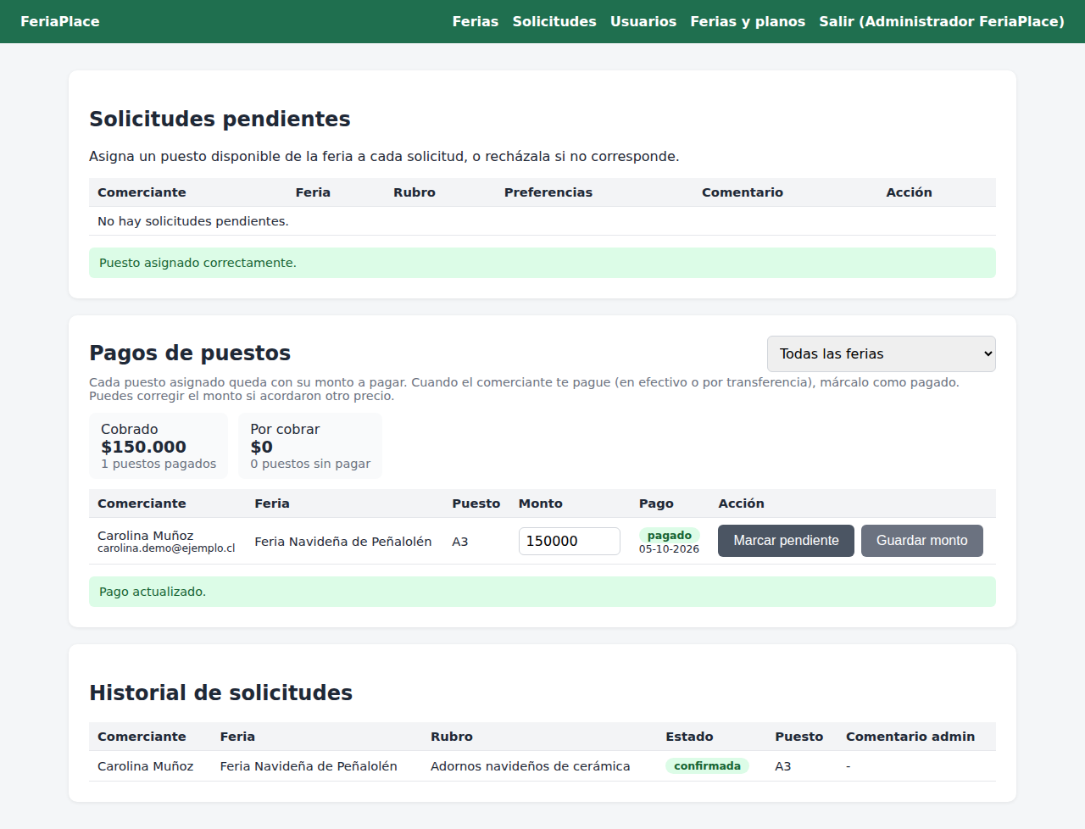
Captura 18. Salida: el pago queda marcado y lo cobrado sube a $150.000.
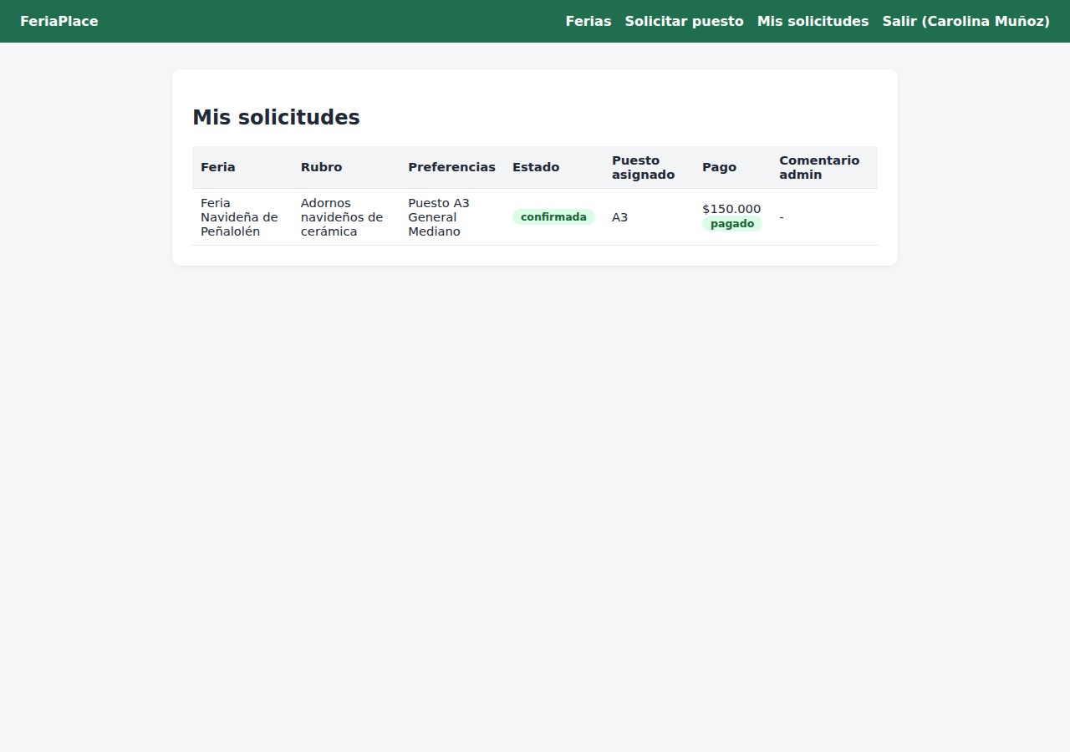
Captura 19. Salida: "Mis solicitudes" muestra el puesto A3, el monto y el pago.
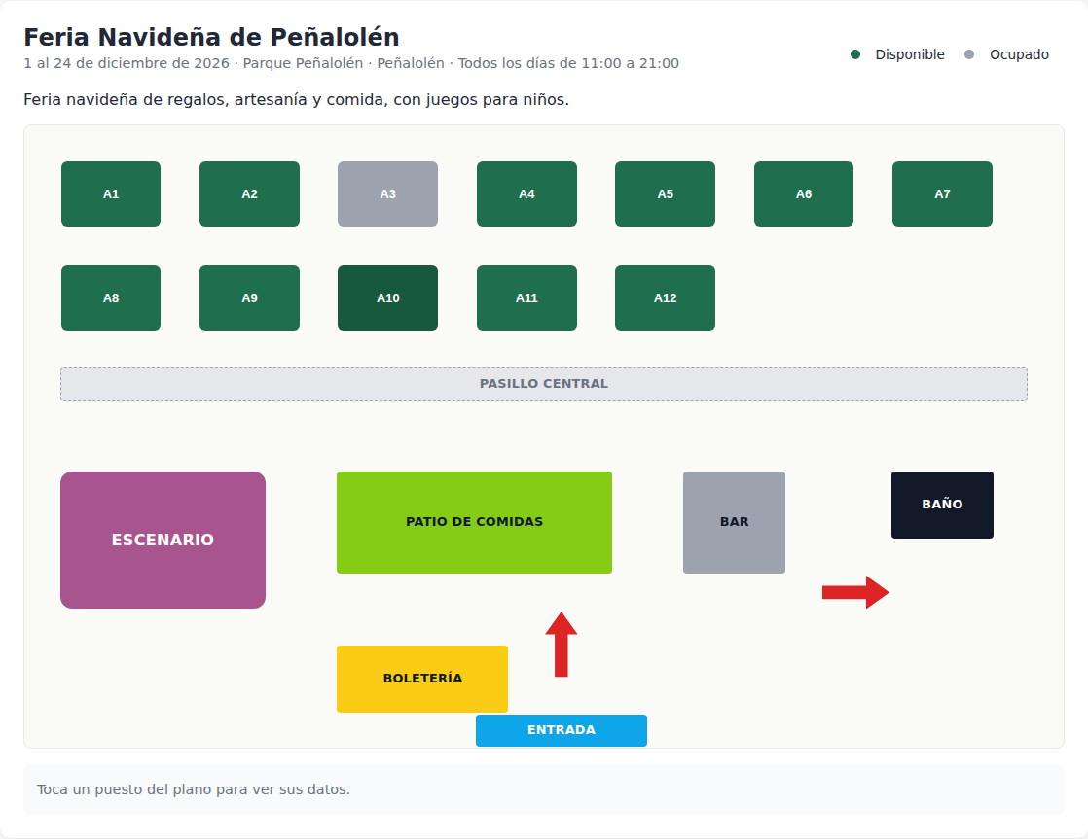
Captura 20. Salida: en el plano público, el puesto A3 aparece ocupado.

Tabla 3. Pruebas automáticas de concurrencia y rechazo (backend/test/seguridad.test.js, ejecutadas el 03-11-2026).
Prueba (seguridad.test.js) | Qué se comprueba | Resultado esperado | Resultado obtenido
Dos solicitudes piden el mismo puesto al mismo tiempo (10 rondas) | Dos PUT /asignar simultáneos, cada uno con su conexión a MySQL | Uno 200 y otro 409; en la base, 1 solicitud confirmada por puesto y la otra pendiente | Aprobada en las 10 rondas
Una solicitud asignada a dos puestos a la vez | Bloqueo de la fila de la solicitud | Uno 200 y otro 409 "La solicitud ya fue resuelta"; un solo puesto ocupado | Aprobada
El bloqueo de fila hace esperar a la segunda transacción | Una transacción externa toma el puesto con FOR UPDATE y la API intenta asignarlo | La API espera mientras dura el bloqueo y luego responde 409 | Aprobada (espera de más de 500 ms y luego 409)
Sin sesión o con token falso | verificarToken | 401 | Aprobada
Comerciante usa acciones del administrador | requireRol en asignar, rechazar, pago, historial, aprobar cuentas y reporte | 403 en las 6 rutas y sin cambios en la base | Aprobada
Administrador pide un puesto | requireRol en POST /solicitudes | 403 | Aprobada
Cuenta pendiente | Inicio de sesión y una sesión antigua de una cuenta vuelta a pendiente | Login 403; solicitud 403 y ninguna fila guardada | Aprobada
Puesto ocupado | Puesto preferido ocupado y asignación de un puesto ocupado | 409 en ambos casos | Aprobada
Control: asignación sin FOR UPDATE | Se quitó el bloqueo temporalmente para ver si las pruebas lo detectan | Las pruebas de concurrencia deben fallar | Fallan las 3 (dos asignaciones reciben 200); se restauró el código

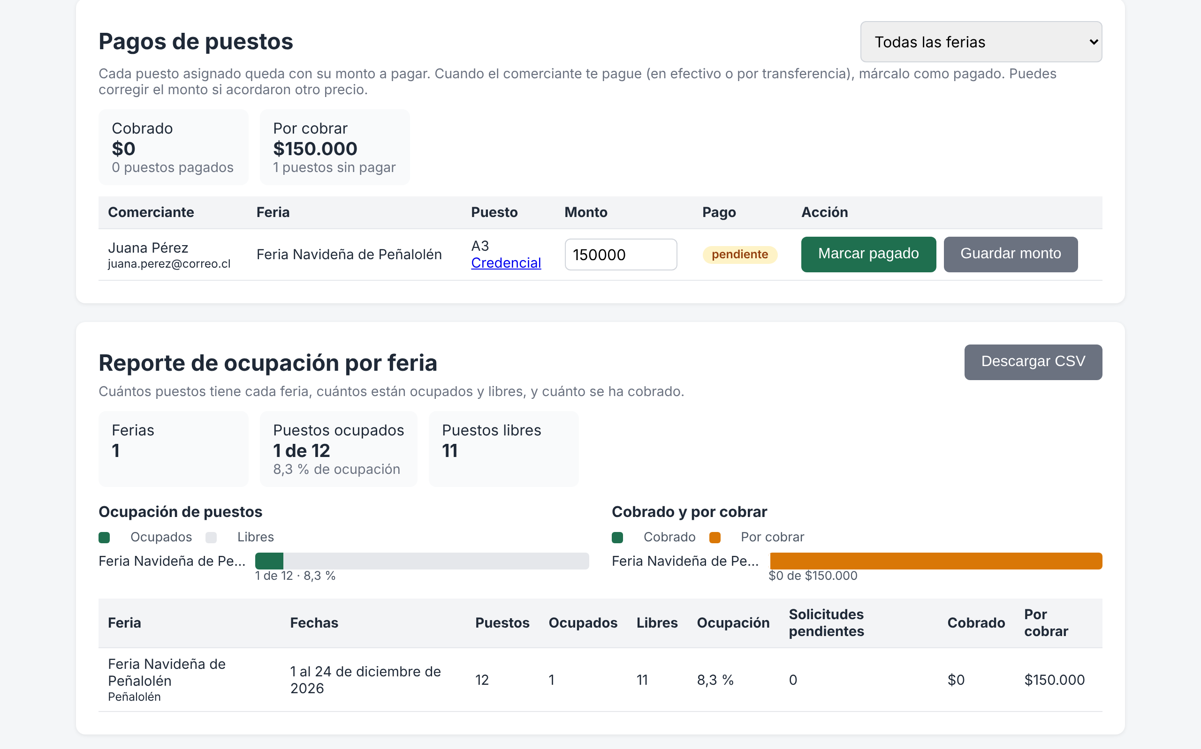
Captura V2-11. Salida (versión corregida): A3 asignado con pago pendiente; el reporte muestra cobrado $0 y por cobrar $150.000.

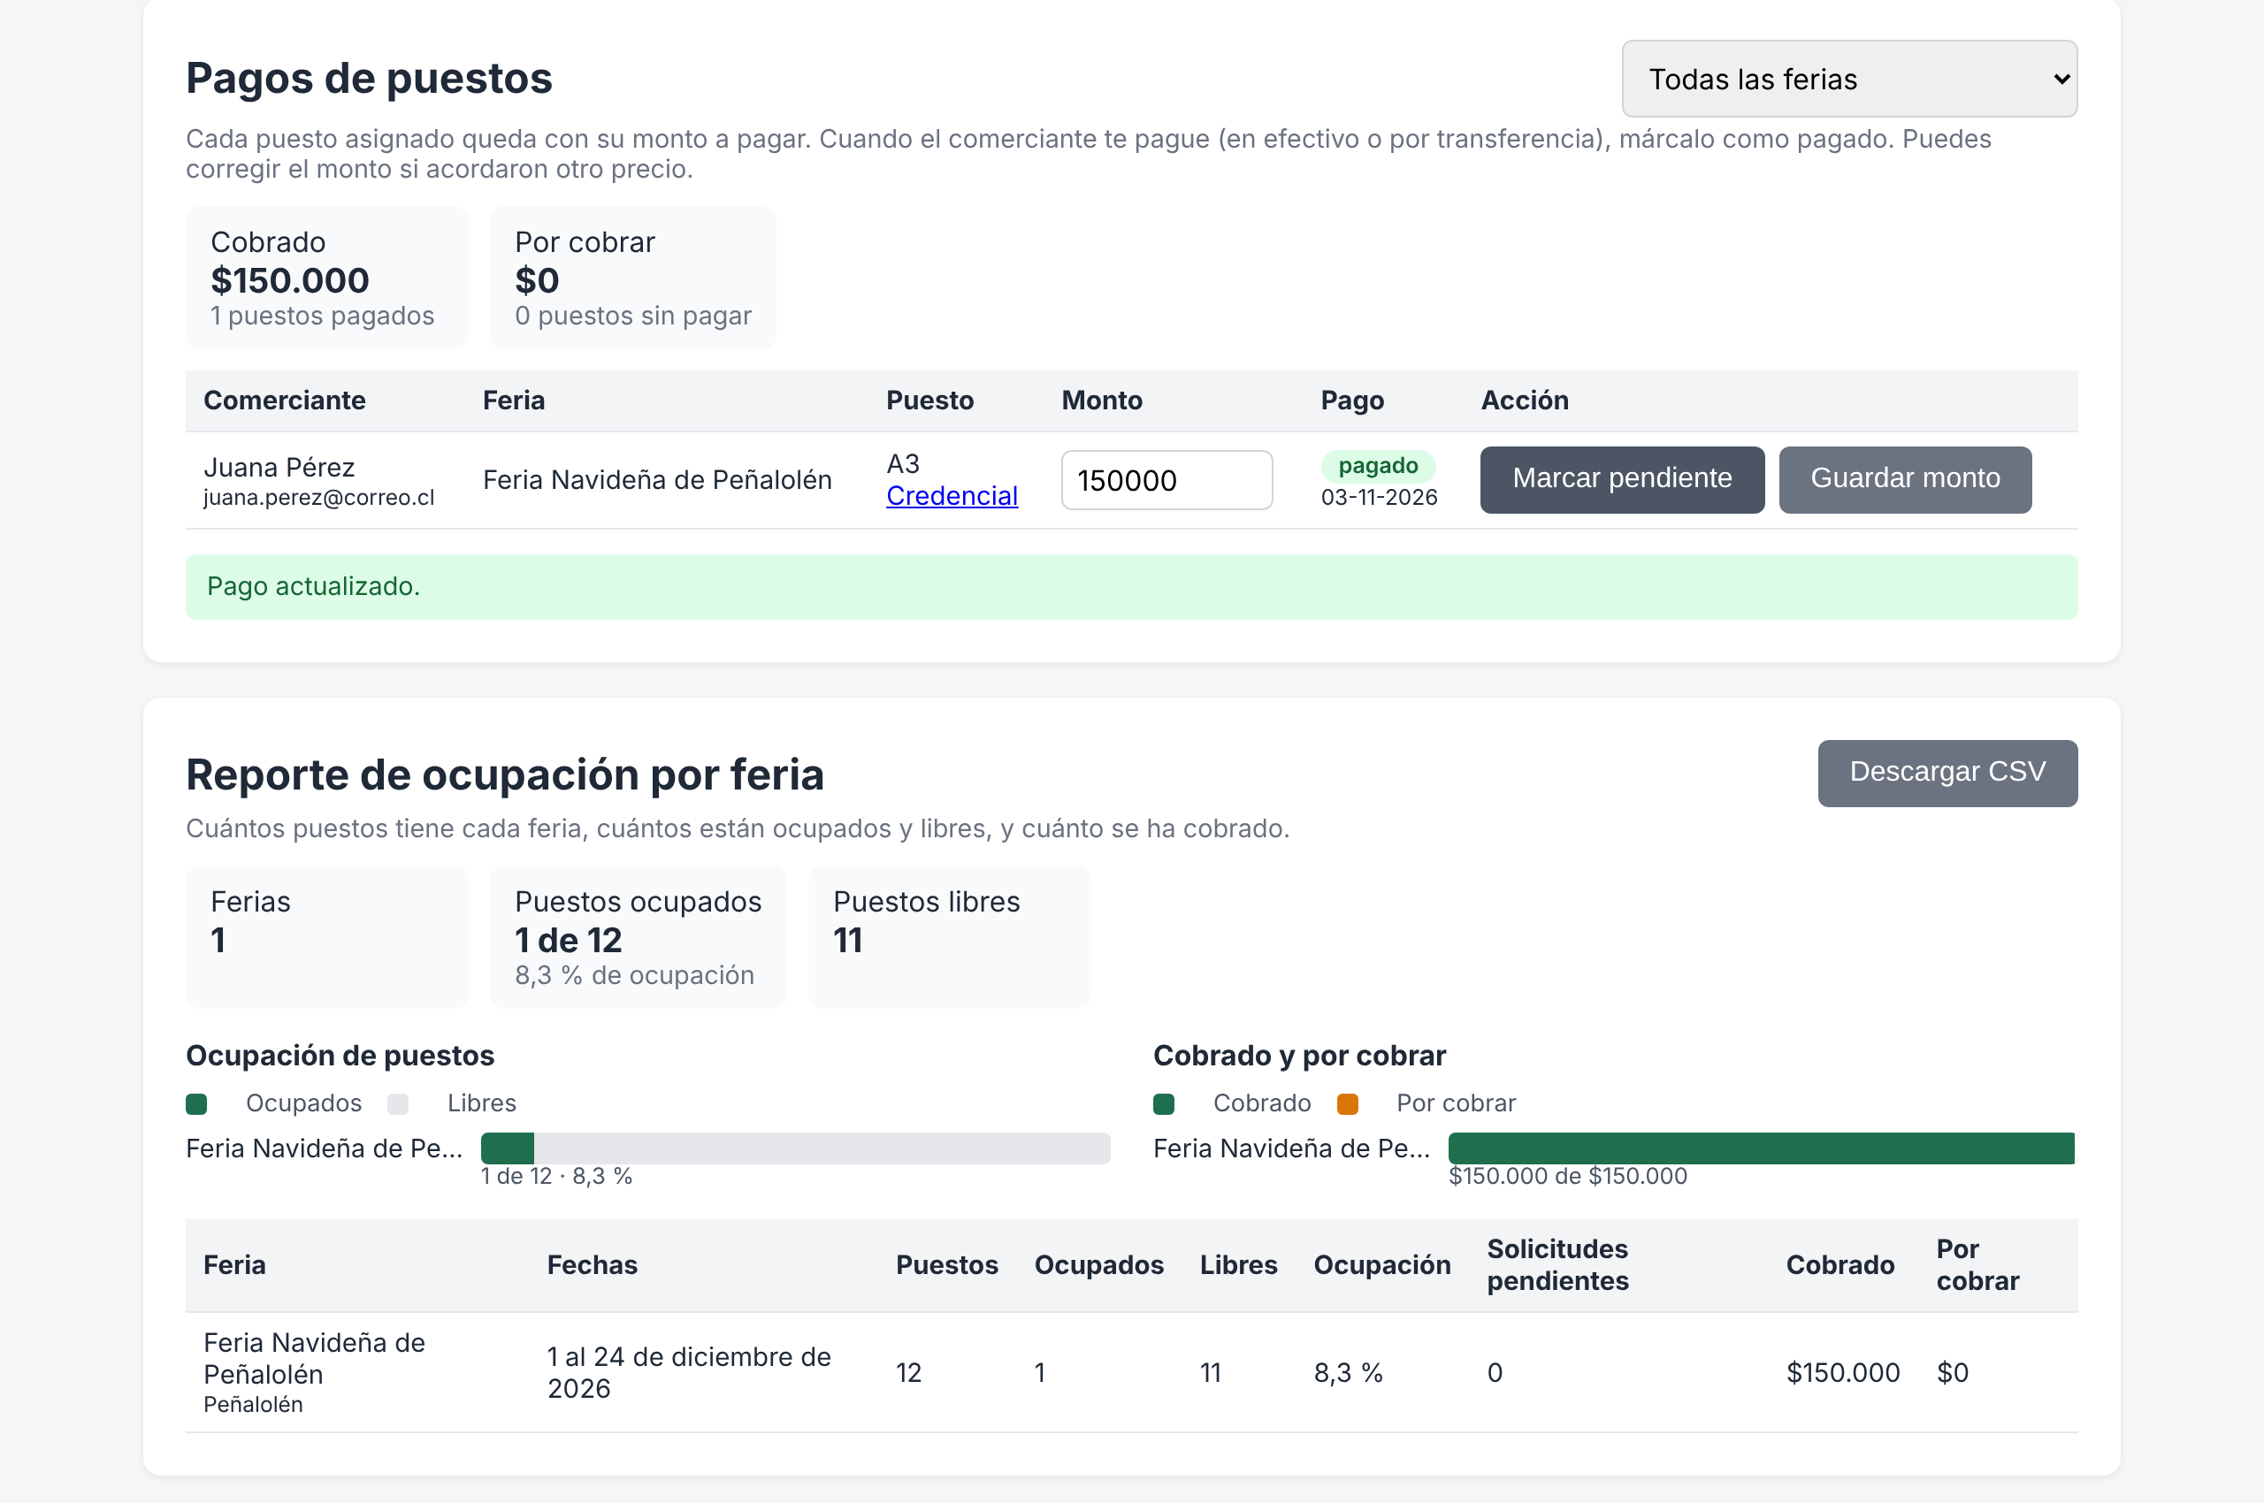
Captura V2-12. Salida: al marcar el pago, el reporte de ocupación pasa a cobrado $150.000 sin recargar la página (corrección del 03-11-2026).

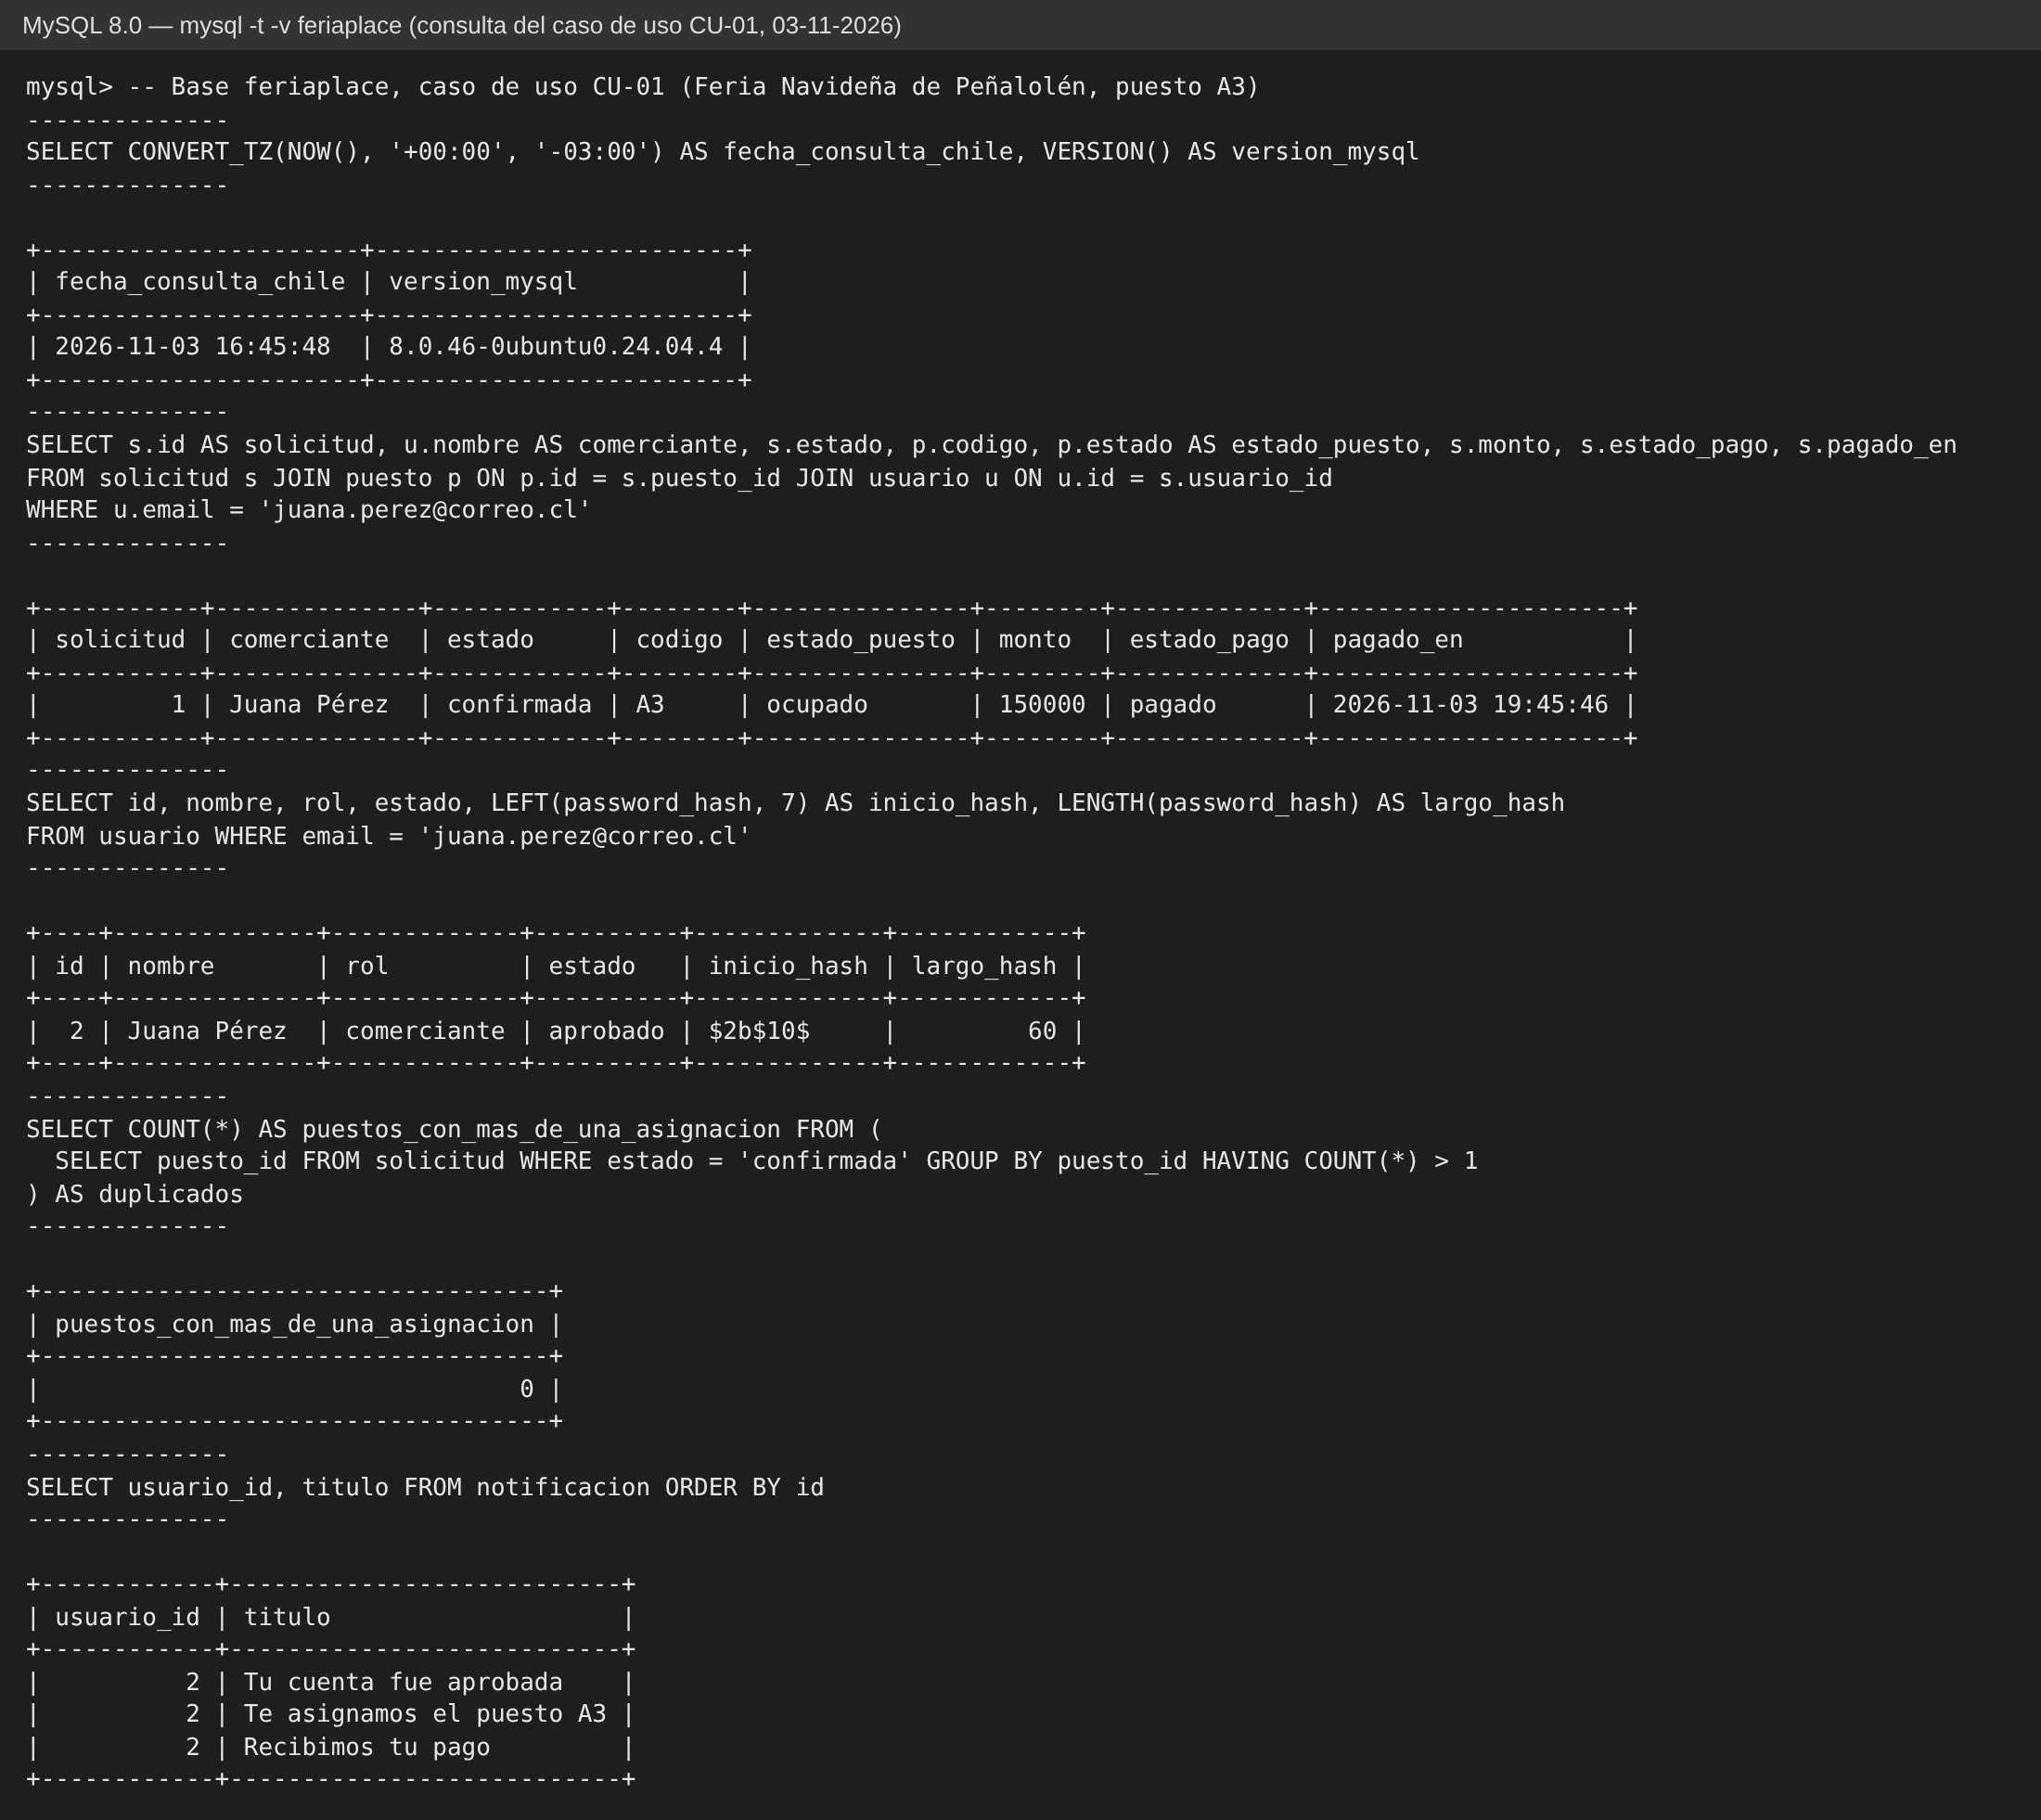
Captura V2-13. Comprobación: la consulta en MySQL coincide con lo mostrado en pantalla; la contraseña se guarda como hash bcrypt ($2b$, 60 caracteres).

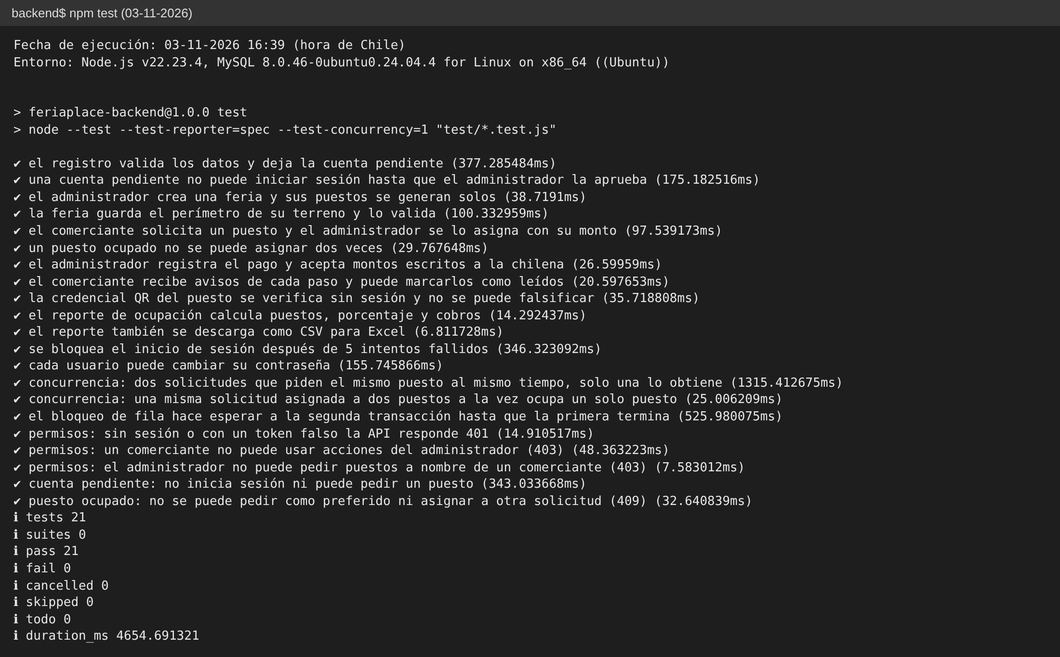
Captura V2-14. Comprobación: npm test con 21 de 21 pruebas aprobadas, incluidas las de concurrencia y rechazo.

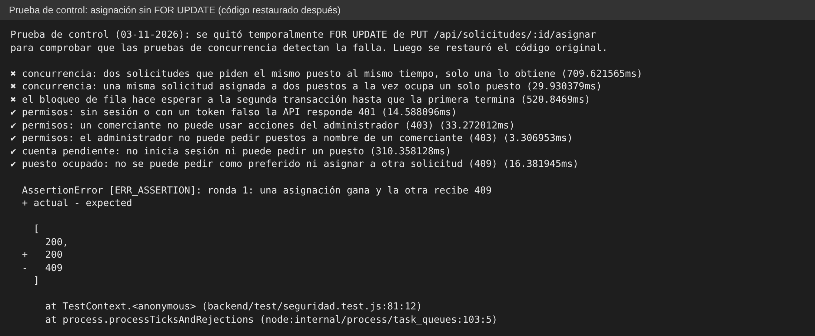
Captura V2-15. Control: sin FOR UPDATE, las pruebas de concurrencia fallan (dos asignaciones reciben 200); por eso las pruebas respaldan la garantía.

11. Registro de cambios de la versión corregida

Observación del docente | Cambio aplicado | Dónde
Respaldar el cálculo del 87,5 % | Pesos F01 a F10, criterio de cumplimiento y cálculo 80 + 5 + 2,5; aclaración de que F10 estaba iniciada (25 %) y no parcial; avance actual 95 % con los mismos pesos | Sección 1, Metodología 3); Tabla 1
Comprobación directa en MySQL | Consulta del CU-01 ejecutada y capturada | E7; captura V2-13; tabla del caso de uso
Pruebas de concurrencia, permisos, cuenta pendiente y puesto ocupado | 8 pruebas nuevas, más prueba de control sin FOR UPDATE; 21 de 21 aprobadas | E6; Tabla 3; capturas V2-14 y V2-15
"Contraseñas cifradas con bcrypt" | Corregido a "hash de contraseñas con bcrypt" en todo el informe | Secciones 1 y 10
Distinguir protección implementada y garantía comprobada | E3 describe la protección; E6 la comprueba; Dificultad 5 explica el criterio | Sección 1 (E3, E6) y sección 3
Citas dentro del texto | Citas en metodología, evidencias, seguridad, stack, mapa y pruebas; 2 referencias nuevas (OWASP; Provos y Mazières) | Secciones 1, 3 y 9
Coherencia temporal sobre la exposición | La exposición de la Semana 10 (14-10-2026) se describe como ya realizada; se eliminó "queda preparar la demostración" | Sección 2 (plan) y sección 3
Confirmar cambios de alcance con el docente | Se agenda para la revisión de la Semana 12 | Objetivos; Dificultad 6; Tabla 2
Cierre previsto en S17-S18 frente a la entrega de S16 | Calendario de cierre S12 a S16 con evidencia por actividad | Sección 2 (plan) y Tabla 2
Bug encontrado en la Ficha 05 | El reporte de ocupación ya no queda en $0 al marcar un pago | Objetivo 6; capturas V2-11 y V2-12

En caso de que el Proyecto APT sea grupal, en esta columna deben indicar el nombre de los responsables de cada tarea o actividad. Esto posteriormente permitirá diferenciar la evaluación por cada integrante.

